

**О внесении изменений в постановление акимата Павлодарской области от 24 июня 2015 года № 181/6 "Об утверждении регламентов оказания государственных услуг в сфере образования"**

***Утративший силу***

Постановление акимата Павлодарской области от 19 февраля 2016 года № 40/2. Зарегистрировано Департаментом юстиции Павлодарской области 29 марта 2016 года № 5027. Утратило силу постановлением акимата Павлодарской области от 30 октября 2020 года № 231/5 (вводится в действие по истечении десяти календарных дней после дня его первого официального опубликования)

      Сноска. Утратило силу постановлением акимата Павлодарской области от 30.10.2020 № 231/5 (вводится в действие по истечении десяти календарных дней после дня его первого официального опубликования).

      В соответствии с пунктом 3 статьи 16 Закона Республики Казахстан от 15 апреля 2013 года "О государственных услугах" акимат Павлодарской области **ПОСТАНОВЛЯЕТ**:

      1. Внести в постановление акимата Павлодарской области от 24 июня 2015 года № 181/6 "Об утверждении регламентов оказания государственных услуг в сфере образования" (зарегистрировано в Реестре государственной регистрации нормативных правовых актов за № 4581, опубликовано в газете "Регион. kz" 24 июля 2015 года) следующие изменения:

      регламент государственной услуги "Выдача справок по опеке и попечительству", утвержденный указанным постановлением, изложить в новой редакции согласно приложению 1 к настоящему постановлению;

      регламент государственной услуги "Установление опеки или попечительства над ребенком - сиротой (детьми-сиротами) и ребенком (детьми), оставшимся без попечения родителей", утвержденный указанным постановлением, изложить в новой редакции согласно приложению 2 к настоящему постановлению;

      регламент государственной услуги "Выдача справок в единый накопительный пенсионный фонд и (или) добровольный накопительный пенсионный фонд, банки, в органы внутренних дел для распоряжения имуществом несовершеннолетних детей и оформления наследства несовершеннолетним детям", утвержденный указанным постановлением, изложить в новой редакции согласно приложению 3 к настоящему постановлению;

      регламент государственной услуги "Выдача справок органов, осуществляющих функции по опеке или попечительству, для оформления сделок с имуществом, принадлежащим на праве собственности несовершеннолетним детям", утвержденный указанным постановлением, изложить в новой редакции согласно приложению 4 к настоящему постановлению;

      регламент государственной услуги "Назначение выплаты пособия опекунам или попечителям на содержание ребенка-сироты (детей-сирот) и ребенка (детей), оставшегося без попечения родителей", утвержденный указанным постановлением, изложить в новой редакции согласно приложению 5 к настоящему постановлению;

      по всему тексту регламентов государственных услуг, утвержденных указанным постановлением:

      "Предоставление бесплатного подвоза к общеобразовательным организациям и обратно домой детям, проживающим в отдаленных сельских пунктах";

      "Предоставление бесплатного и льготного питания отдельным категориям обучающихся и воспитанников в общеобразовательных школах";

      "Передача ребенка (детей) на патронатное воспитание";

      "Назначение выплаты денежных средств на содержание ребенка (детей), переданного патронатным воспитателям";

      "Постановка на учет лиц, желающих усыновить детей";

      "Назначение единовременной денежной выплаты в связи с усыновлением ребенка-сироты и (или) ребенка, оставшегося без попечения родителей";

      "Прием документов и выдача направлений на предоставление отдыха детям из малообеспеченных семей в загородных и пришкольных лагерях" слова "центром обслуживания населения" заменить словами "Государственной корпорацией", слова "филиал Республиканского государственного предприятия на праве хозяйственного ведения "Центр обслуживания населения" по Павлодарской области" заменить словами "Некоммерческое акционерное общество "Государственная корпорация "Правительство для граждан".

      2. Государственному учреждению "Управление образования Павлодарской области" в установленном законодательством порядке обеспечить:

      государственную регистрацию настоящего постановления в территориальном органе юстиции;

      в течение десяти календарных дней после государственной регистрации настоящего постановления в территориальном органе юстиции направление на официальное опубликование в средствах массовой информации и информационно-правовой системе "Әділет";

      размещение настоящего постановления на интернет-ресурсе акимата Павлодарской области.

      3. Контроль за исполнением настоящего постановления возложить на заместителя акима области Садибекова Г.К.

      4. Настоящее постановление вводится в действие по истечении десяти календарных дней после дня его первого официального опубликования.

|  |  |
| --- | --- |
| *Аким области* | *К. Бозумбаев* |

|  |  |
| --- | --- |
|  | Приложение 1 к постановлению акимата Павлодарской области от "19" февраля 2016 года № 40/2 |
|  | Утвержден постановлением акимата Павлодарской области от "24" июня 2015 года № 181/6 |

**Регламент государственной услуги**  
**"Выдача справок по опеке и попечительству"**

**1. Общие положения**

      1. Государственная услуга "Выдача справок по опеке и попечительству" (далее – государственная услуга) оказывается местными исполнительными органами районов и городов Павлодарской области (далее – услугодатель).

      Прием заявления и выдача результата оказания государственной услуги осуществляются через:

      некоммерческое акционерное общество "Государственная корпорация "Правительство для граждан";

      2) веб-портал "электронного правительства" www.egov.kz (далее – портал).

      2. Форма оказания государственной услуги – электронная (полностью автоматизированная) и (или) бумажная.

      3. Результат оказания государственной услуги – справка об опеке и попечительстве по форме согласно приложению 1 к стандарту государственной услуги "Выдача справок по опеке и попечительству", утвержденного приказом Министра образования и науки Республики Казахстан от 13 апреля 2015 года № 198 (далее – Стандарт).

      Форма предоставления результата оказания государственной услуги – электронная и (или) бумажная.

**2. Описание порядка действий структурных подразделений**  
**(работников) услугодателя в процессе оказания государственной услуги**

      4. Основанием для начала процедуры (действия) по оказанию государственной услуги является:

      при обращении в Государственную корпорацию: заявление услугополучателя по форме согласно приложению 2 к Стандарту с предоставлением необходимых документов, указанных в пункте 9 Стандарта;

      при обращении на портал: запрос в форме электронного документа, подписанного электронной цифровой подписью (далее – ЭЦП), услугополучателя и свидетельство о рождении ребенка.

      5. Содержание каждой процедуры (действия), входящие в состав процесса оказания государственной услуги, длительность и последовательность ее выполнения, в том числе этапы прохождения процедур (действий):

      В случае отсутствия данных об установлении опеки или попечительства над ребенком-сиротой (детьми-сиротами), ребенком (детьми), оставшимися без попечения родителей, в информационных системах:

      1) сотрудник канцелярии услугодателя с момента поступления из Государственной корпорации необходимых документов услугополучателя осуществляет прием и их регистрацию, направляет документы ответственному услугодателю – 15 (пятнадцать) минут;

      2) руководство услугодателя рассматривает документы и определяет ответственного исполнителя – 1 (один) рабочий день;

      3) ответственный исполнитель услугодателя вносит сведения об опекунах (попечителях) и подопечных в реестр электронной базы "Е-попечительство" – 2 (два) рабочих дня.

      6. Результатом – справка об опеке и попечительстве по форме согласно приложению 1 Стандарта.

**3. Описание порядка взаимодействия структурных подразделений**  
**(работников) услугодателя в процессе оказания государственной услуги**

      7. Перечень структурных подразделений (работников) услугодателя, которые участвуют в процессе оказания государственной услуги:

      1) сотрудник канцелярии услугодателя;

      2) руководство услугодателя;

      3) ответственный исполнитель услугодателя.

      8. Описание последовательности процедур (действий) между структурными подразделениями (работниками) с указанием длительности каждой процедуры (действия) отражается в таблице согласно приложению 1 к настоящему регламенту.

**4. Описание порядка взаимодействия с Государственной корпорацией**  
**и (или) иными услугодателями, а также порядка использования**  
**информационных систем в процессе оказания государственной услуги**

      9. Описание порядка обращения в Государственную корпорацию с указанием каждой процедуры (действия) согласно приложению 2 к настоящему регламенту – 15 (пятнадцать) минут:

      1) услугополучатель государственной услуги подает необходимые документы и заявление оператору Государственной корпорации, которая осуществляется в операционном зале посредством "безбарьерного" обслуживания путем электронной очереди. В случае предоставления услугополучателем неполного пакета документов согласно пункту 9 Стандарта государственной услуги работник Государственной корпорации отказывает в приеме заявления и выдает расписку об отказе в приеме документов по форме согласно приложению 3 к Стандарту государственной услуги;

      2) процесс 1 – ввод оператором Государственной корпорации в автоматизированное рабочее место интегрированной информационной системы (далее – АРМ ИИС) Государственной корпорации логина и пароля (процесс авторизации) для оказания услуги;

      3) процесс 2 – выбор оператором Государственной корпорации услуги, вывод на экран формы запроса для оказания услуги и ввод оператором Государственной корпорации данных услугополучателя, а также данных по доверенности представителя услугополучателя (при нотариально удостоверенной доверенности);

      4) процесс 3 – направление запроса через шлюз электронного правительства (далее – ШЭП) в государственную базу данных физических лиц (далее - ГБД ФЛ) о данных услугополучателя, а также в Единой нотариальной информационной системе (далее - ЕНИС) – о данных доверенности представителя услугополучателя;

      5) условие 1 – проверка наличия данных услугополучателя в ГБД ФЛ и данных доверенности в ЕНИС;

      6) процесс 4 – формирование сообщения о невозможности получения данных в связи с отсутствием данных услугополучателя в ГБД ФЛ и данных доверенности в ЕНИС;

      7) процесс 5 – направление электронного документа (запроса услугополучателя), удостоверенного (подписанного) ЭЦП оператора Государственной корпорации через ШЭП в автоматизированном рабочем месте регионального шлюза электронного правительства (далее – АРМ РШЭП).

      10. Описание процесса получения результата оказания государственной услуги через Государственную корпорацию с указанием каждой процедуры (действия):

      1) процесс 6 – регистрация электронного документа в АРМ РШЭП;

      2) условие 2 – проверка (обработка) услугодателем соответствия приложенных услугополучателем документов и основаниям для оказания услуги;

      3) процесс 7 - формирование сообщения об отказе в запрашиваемой услуге в связи с имеющимися нарушениями в документах услугополучателя;

      4) процесс 8 - получение услугополучателем через оператора Государственной корпорации результата услуги (справка либо письменный мотивированный ответ об отказе), сформированного АРМ РШЭП.

      11. Описание порядка обращения при оказании государственной услуги через портал и последовательности процедур (действий) услугодателя и услугополучателя – 15 (пятнадцать) минут:

      1) услугополучатель осуществляет регистрацию на портале с помощью индивидуального идентификационного номера (далее – ИИН) , а также пароля;

      2) процесс 1 – ввод услугополучателем ИИН и пароля (процесс авторизации) на портале для получения услуги;

      3) условие 1 - проверка на портале подлинности данных о зарегистрированном услугополучателе через ИИН и пароль;

      4) процесс 2 – формирование порталом сообщения об отказе в авторизации в связи с имеющимися нарушениями в данных услугополучателя;

      5) процесс 3 – выбор услугополучателем услуги, указанной в настоящем регламенте, вывод на экран формы запроса для оказания услуги и заполнение услугополучателем формы (ввод данных) с учетом ее структуры и форматных требований, прикрепление к форме запроса необходимых копий документов в электронном виде, а также выбор услугополучателем регистрационного свидетельства ЭЦП для удостоверения (подписания) запроса;

      6) условие 2 – проверка на портале срока действия регистрационного свидетельства, удостоверенного электронной цифровой подписью (далее - ЭЦП) и отсутствия в списке отозванных (аннулированных) регистрационных свидетельств, а также соответствия идентификационных данных (между ИИН, указанным в запросе, и ИИН, указанным в регистрационном свидетельстве ЭЦП);

      7) процесс 4 – формирование сообщения об отказе в запрашиваемой услуге в связи с неподтверждением подлинности ЭЦП услугополучателя;

      8) процесс 5 – направление электронного документа (запроса услугополучателя), удостоверенного (подписанного) ЭЦП услугополучателя через ШЭП в АРМ РШЭП для обработки запроса услугодателем;

      9) условие 3 – проверка услугодателем соответствия приложенных услугополучателем документов и основаниям для оказания услуги;

      10) процесс 6 – формирование сообщения об отказе в запрашиваемой услуге в связи с имеющимися нарушениями в документах услугополучателя;

      11) процесс 7 – получение услугополучателем результата услуги (уведомление в форме электронного документа), сформированного АРМ РШЭП.

      Результат оказания государственной услуги направляется услугополучателю в "личный кабинет" в форме электронного документа, удостоверенного ЭЦП уполномоченного лица услугодателя.

      Функциональные взаимодействия информационных систем, задействованных при оказании государственной услуги через портал, приведены в диаграмме согласно приложению 3 к настоящему регламенту.

      12. Подробное описание последовательности процедур (действий) взаимодействий структурных подразделений (работников) услугодателя в процессе оказания государственной услуги, а также описание порядка взаимодействия с иными услугодателями и (или) Государственной корпорацией, и порядка использования информационных систем в процессе оказания государственной услуги отражается в справочнике бизнес-процессов согласно приложению 4 к настоящему регламенту.

|  |  |
| --- | --- |
|  | Приложение 1 к регламенту государственной услуги "Выдача справок по опеке и попечительству" |

**Описание последовательности процедур (действий) между**  
**структурными подразделениями (работниками)**  
**с указанием длительности каждой процедуры (действия)**

|  |  |  |  |  |
| --- | --- | --- | --- | --- |
|  | Действия основного процесса (хода, потока работ) | | | |
| 1 | № действия (хода, потока, работ) | 1 | 2 | 3 |
| 2 | Структурные подразделения (работники) | Сотрудник канцелярии услугодателя | Руководитель услугодателя | Ответственный исполнитель услугодателя |
| 3 | Наименование действия (процесса, процедуры операции) и их описание | Осуществляет прием и регистрацию полученных документов из Государственной корпорации | Рассматривает и определяет ответственного исполнителя | Вносит сведения об опекунах (попечителях) и подопечных в реестр электронной базы "Е-попечительство" |
| 4 | Форма завершения | Передача ответственному исполнителю услугодателя | Резолюция | Внесение сведений об опекунах (попечителях) и подопечных в реестр электронной базы "Е-попечительство" |
| 5 | Сроки исполнения | 15 (пятнадцать) минут | 1 (один) рабочий день | 2 (два) рабочих дня |

|  |  |
| --- | --- |
|  | Приложение 2 к регламенту государственной услуги "Выдача справок по опеке и попечительству" |

**Диаграмма функционального взаимодействия информационных систем,**  
**задействованных в оказании государственной услуги**  
**через Государственную корпорацию**

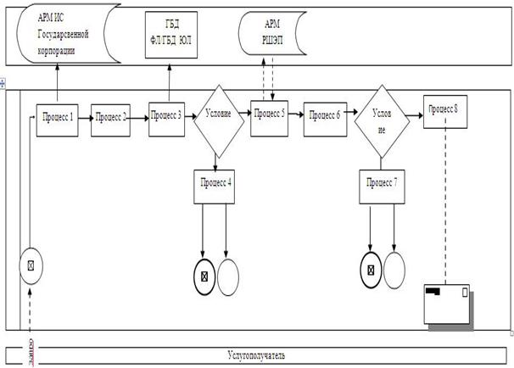

|  |  |
| --- | --- |
|  | Приложение 3 к регламенту государственной услуги "Выдача справок по опеке и попечительству" |

**Диаграмма функционального взаимодействия информационных систем,**  
**задействованных в оказании государственной услуги через портал**

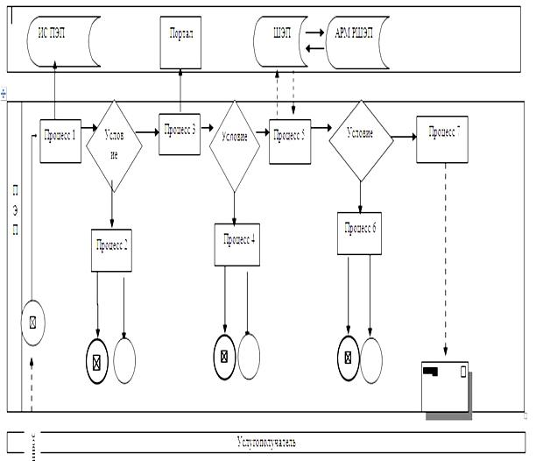

|  |  |
| --- | --- |
|  | Приложение 4 к регламенту государственной услуги "Выдача справок по опеке и попечительству" |

**Справочник**  
**бизнес-процессов оказания государственной услуги**  
**"Выдача справок по опеке и попечительству"**

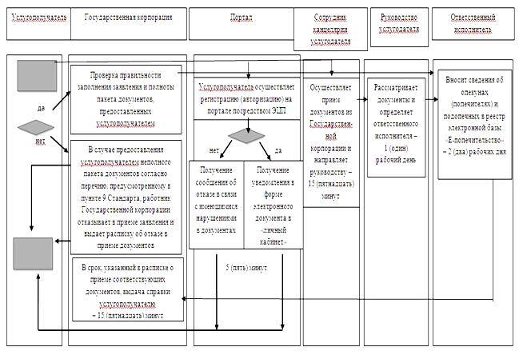

**Условные обозначения**

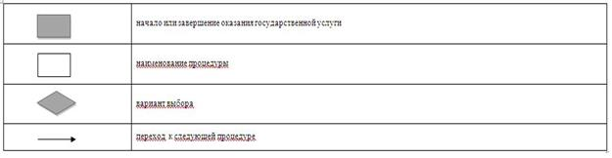

|  |  |
| --- | --- |
|  | Приложение 2 к постановлению акимата Павлодарской области от "19" февраля 2016 года № 40/2 |
|  | Утвержден постановлением акимата Павлодарской области от "24" июня 2015 года |
|  | № 181/6 |

**Регламент государственной услуги**  
**"Установление опеки или попечительства над ребенком-сиротой**  
**(детьми-сиротами) и ребенком (детьми),**  
**оставшимся без попечения родителей"**

**1. Общие положения**

      1. Государственная услуга "Установление опеки или попечительства над ребенком-сиротой (детьми-сиротами) и ребенком (детьми), оставшимся без попечения родителей" оказывается местными исполнительными органами районов и городов Павлодарской области (далее – услугодатель).

      Прием заявлений и выдача результатов оказания государственной услуги осуществляются через:

      1) канцелярию услугодателя;

      2) некоммерческое акционерное общество "Государственная корпорация "Правительство для граждан";

      3) веб-портал "электронного правительства": www.egov.kz (далее – портал).

      2. Форма оказания государственной услуги: электронная (частично автоматизированная) и (или) бумажная.

      3. Результат оказания государственной услуги – постановление акимата города или района об установлении опеки или попечительства по форме согласно приложению 1 стандарта государственной услуги "Установление опеки или попечительства над ребенком-сиротой (детьми-сиротами) и ребенком (детьми), оставшимся без попечения родителей", утвержденного приказом Министра образования и науки Республики Казахстан от 13 апреля 2015 года № 198 (далее – Стандарт) либо мотивированный ответ об отказе в оказании государственной услуги, по основаниям, предусмотренных пунктом 10 Стандарта.

      Форма предоставления результата оказания государственной услуги – электронная и (или) бумажная.

**2. Описание порядка действий структурных подразделений (работников)**  
**услугодателя в процессе оказания государственной услуги**

      4. Основанием для начала процедуры (действия) по оказанию государственной услуги является:

      при обращении к услугодателю или в Государственную корпорацию – заявление услугополучателя по форме согласно приложению 2 Стандарта с предоставлением необходимых документов, указанных в пункте 9 Стандарта.

      при обращении через портал – запрос в форме электронного документа, подписанного электронно-цифровой подписью (далее – ЭЦП) услугодателя.

      5. Содержание каждой процедуры (действия) и ее результат, входящей в состав процесса оказания государственной услуги:

      1) сотрудник канцелярии услугодателя с момента подачи необходимых документов услугополучателем осуществляет прием и их регистрацию, направляет на резолюцию руководству – 30 (тридцать) минут;

      2) руководство услугодателя рассматривает документы и определяет ответственного исполнителя – 1 (один) календарный день;

      3) ответственный исполнитель услугодателя рассматривает поступившие документы, готовит постановления местного исполнительного органа города или района о назначении опеки и попечительства либо мотивированный ответ об отказе – 13 (тринадцать) календарных дней;

      4) акимат выносит и регистрирует постановление, готовит выписку – 14 (четырнадцать) календарных дней;

      5) ответственный исполнитель услугодателя регистрирует выписку либо мотивированный ответ об отказе в журнале учета и выдает услугополучателю результат оказания государственной услуги – 1 (один) календарный день.

      6. Результат - постановление акимата города или района о назначении опеки и попечительства либо мотивированный ответ об отказе в оказании государственной услуги.

**3. Описание порядка взаимодействия структурных**  
**подразделений (работников) услугодателя в**  
**процессе оказания государственной услуги**

      7. Перечень структурных подразделений (работников), которые участвуют в процессе оказания государственной услуги:

      1) сотрудник канцелярии услугодателя;

      2) руководство услугодателя;

      3) ответственный исполнитель услугодателя.

      8. Описание последовательности процедур (действий) между структурными подразделениями (работниками) услугодателя с указанием длительности каждой процедуры (действия) сопровождается таблицей согласно приложению 1 к настоящему регламенту.

**4. Описание порядка взаимодействия с Государственной корпорацией**  
**и (или) иными услугодателями, а также порядка использования**  
**информационных систем в процессе оказания государственной услуги**

      9. Описание порядка обращения в Государственную корпорацию с указанием каждой процедуры (действия) согласно приложению 2 к настоящему регламенту – 15 (пятнадцать) минут:

      1) услугополучатель государственной услуги подает необходимые документы и заявление оператору Государственной корпорации, которая осуществляется в операционном зале посредством "безбарьерного" обслуживания путем электронной очереди. В случае предоставления услугополучателем неполного пакета документов согласно пункту 9 Стандарта государственной услуги работник Государственной корпорации отказывает в приеме заявления и выдает расписку об отказе в приеме документов по форме согласно приложению 4 к Стандарту государственной услуги;

      2) процесс 1 – ввод оператором Государственной корпорации в автоматизированное рабочее место интегрированной информационной системы (далее – АРМ ИИС) Государственной корпорации логина и пароля (процесс авторизации) для оказания услуги;

      3) процесс 2 – выбор оператором Государственной корпорации услуги, вывод на экран формы запроса для оказания услуги и ввод оператором Государственной корпорации данных услугополучателя, а также данных по доверенности представителя услугополучателя (при нотариально удостоверенной доверенности);

      4) процесс 3 – направление запроса через шлюз электронного правительства (далее – ШЭП) в государственную базу данных физических лиц (далее - ГБД ФЛ) о данных услугополучателя, а также в Единой нотариальной информационной системе (далее - ЕНИС) – о данных доверенности представителя услугополучателя;

      5) условие 1 – проверка наличия данных услугополучателя в ГБД ФЛ и данных доверенности в ЕНИС;

      6) процесс 4 – формирование сообщения о невозможности получения данных в связи с отсутствием данных услугополучателя в ГБД ФЛ и данных доверенности в ЕНИС;

      7) процесс 5 – направление электронного документа (запроса услугополучателя), удостоверенного (подписанного) ЭЦП оператора Государственной корпорации через ШЭП в автоматизированном рабочем месте регионального шлюза электронного правительства (далее – АРМ РШЭП).

      10. Описание процесса получения результата оказания государственной услуги через Государственную корпорацию с указанием каждой процедуры (действия):

      1) процесс 6 – регистрация электронного документа в АРМ РШЭП;

      2) условие 2 – проверка (обработка) услугодателем соответствия приложенных услугополучателем документов, указанных в Стандарте и основаниям для оказания услуги;

      3) процесс 7 – формирование сообщения об отказе в запрашиваемой услуге в связи с имеющимися нарушениями в документах услугополучателя;

      4) процесс 8 – получение услугополучателем через оператора Государственной корпорации результата услуги (постановление акимата либо письменный мотивированный ответ об отказе), сформированного АРМ РШЭП.

      11. Описание порядка обращения при оказании государственной услуги через портал и последовательности процедур (действий) услугодателя и услугополучателя – 15 (пятнадцать) минут:

      1) услугополучатель осуществляет регистрацию на портале с помощью индивидуального идентификационного номера (далее – ИИН), а также пароля;

      2) процесс 1 - ввод услугополучателем ИИН и пароля (процесс авторизации) на портале для получения услуги;

      3) условие 1 - проверка на портале подлинности данных о зарегистрированном услугополучателе через ИИН и пароль;

      4) процесс 2 - формирование порталом сообщения об отказе в авторизации в связи с имеющимися нарушениями в данных услугополучателя;

      5) процесс 3 - выбор услугополучателем услуги, указанной в настоящем регламенте, вывод на экран формы запроса для оказания услуги и заполнение услугополучателем формы (ввод данных) с учетом ее структуры и форматных требований, прикрепление к форме запроса необходимых копий документов в электронном виде, а также выбор услугополучателем регистрационного свидетельства, подписанного электронной цифровой подписью (далее – ЭЦП) для удостоверения (подписания) запроса;

      6) условие 2 – проверка на портале срока действия регистрационного свидетельства ЭЦП и отсутствия в списке отозванных (аннулированных) регистрационных свидетельств, а также соответствия идентификационных данных (между ИИН, указанным в запросе, и ИИН, указанным в регистрационном свидетельстве ЭЦП);

      7) процесс 4 – формирование сообщения об отказе в запрашиваемой услуге в связи с неподтверждением подлинности ЭЦП услугополучателя;

      8) процесс 5 – направление электронного документа (запроса услугополучателя), удостоверенного (подписанного) ЭЦП услугополучателя через ШЭП в АРМ РШЭП для обработки запроса услугодателем;

      9) условие 3 – проверка услугодателем соответствия приложенных услугополучателем документов и основаниям для оказания услуги;

      10) процесс 6 – формирование сообщения об отказе в запрашиваемой услуге в связи с имеющимися нарушениями в документах услугополучателя;

      11) процесс 7 – получение услугополучателем результата услуги (уведомление в форме электронного документа), сформированного АРМ РШЭП.

      Результат оказания государственной услуги направляется услугополучателю в "личный кабинет" в форме электронного документа, удостоверенного ЭЦП уполномоченного лица услугодателя.

      Функциональные взаимодействия информационных систем, задействованных при оказании государственной услуги через портал, приведены в диаграмме согласно приложению 3 к настоящему регламенту.

      12. Подробное описание последовательности процедур (действий) взаимодействий структурных подразделений (работников) услугодателя в процессе оказания государственной услуги, а также описание порядка взаимодействия с иными услугодателями, и (или) Государственной корпорацией и порядка использования информационных систем в процессе оказания государственной услуги отражается в справочнике бизнес-процессов согласно приложению 4 к настоящему регламенту.

|  |  |
| --- | --- |
|  | Приложение 1 к регламенту государственной услуги "Установление опеки или попечительства над ребенком-сиротой (детьми-сиротами) и ребенком (детьми), оставшимся без попечения родителей" |

**Описание последовательности процедур (действий)**  
**между структурными подразделениями (работниками)**  
**с указанием длительности каждой процедуры (действия)**

|  |  |  |  |  |  |  |
| --- | --- | --- | --- | --- | --- | --- |
|  | Действия основного процесса (хода, потока работ) | | | | | |
| 1 | № действия (хода, потока, работ) | 1 | 2 | 3 | 4 | 5 |
| 2 | Структурные подразделения (работники) | Сотрудник канцелярии услугодателя | Руководитель услугодателя | Ответственный исполнитель услугодателя | Руководитель услугодателя | Ответственный исполнитель услугодателя |
| 3 | Наименование действия (процесса, процедуры операции) и их описание | Осуществляет прием и регистрацию полученных документов | Рассматривает и определяет ответственного исполнителя | Рассматривает документы, оформляет постановление акимата об установлении опеки или попечительства либо мотивированный ответ об отказе | Акимат выносит и регистрирует постановление об установлении опеки или попечительства, готовит выписку | Регистрирует постановление акимата об установлении опеки или попечительства либо ответ об отказе |
| 4 | Форма завершения | Передача на рассмотрение руководителю | Резолюция | Постановления акимата об установлении опеки или попечительства либо мотивированный ответ об отказе на рассмотрение и подписание руководителю | Выписка из постановления акимата об установлении опеки или попечительства | Направляет постановление акимата об установлении опеки или попечительства либо ответ об отказе услугополучателю |
| 5 | Сроки исполнения | 30 (тридцать) минут | 1 (один) календарный день | 13 (тринадцать) календарных дней | 14 (четырнадцать) календарных дней | 1 (один) календарный  день |

|  |  |
| --- | --- |
|  | Приложение 2 к регламенту государственной услуги "Установление опеки или попечительства над ребенком-сиротой (детьми-сиротами) и ребенком (детьми), оставшимся без попечения родителей" |

**Диаграмма функционального взаимодействия информационных систем,**  
**задействованных в оказании государственной услуги**  
**через Государственную корпорацию**

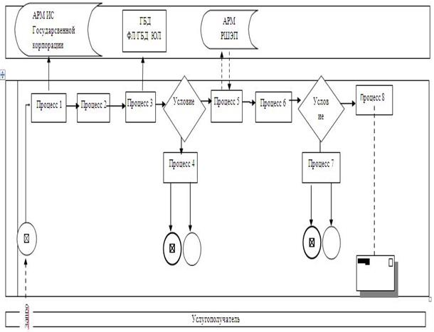

|  |  |
| --- | --- |
|  | Приложение 3 к регламенту государственной услуги "Установление опеки или попечительства над ребенком-сиротой (детьми-сиротами) и ребенком (детьми), оставшимся без попечения родителей" |

**Диаграмма функционального взаимодействия информационных систем,**  
**задействованных в оказании государственной услуги через портал**

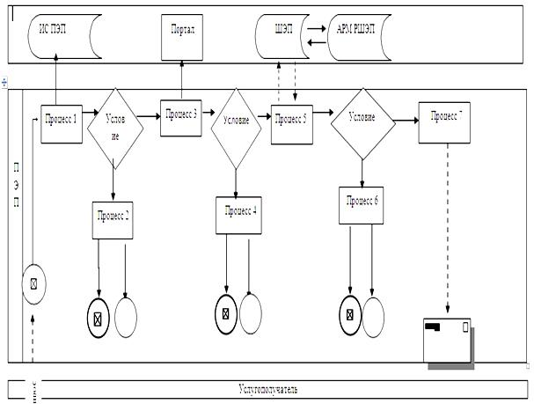

|  |  |
| --- | --- |
|  | Приложение 4 к регламенту государственной услуги "Установление опеки или попечительства над ребенком-сиротой (детьми-сиротами) и ребенком (детьми), оставшимся без попечения родителей" |

**Справочник**  
**бизнес-процессов оказания государственной услуги**  
**"Установление опеки или попечительства над ребенком-сиротой**  
**(детьми-сиротами) и ребенком (детьми), оставшимся без попечения родителей"**

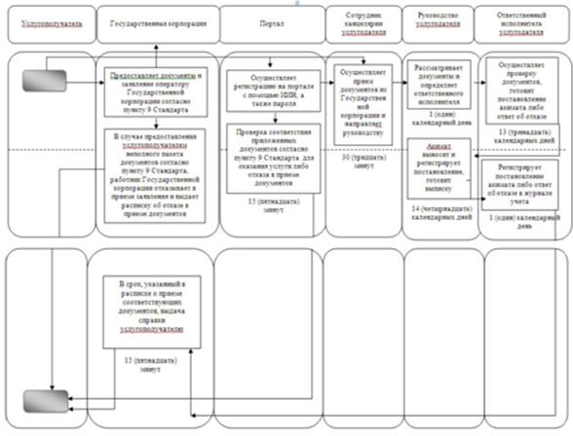

**Условные обозначения**



|  |  |
| --- | --- |
|  | Приложение 3 к постановлению акимата Павлодарской области от "19" февраля 2016 года № 40/2 |
|  | Утвержден постановлением акимата Павлодарской области от "24" июня 2015 года № 181/6 |

**Регламент государственной услуги**  
**"Выдача справок в единый накопительный пенсионный фонд**  
**и (или) добровольный накопительный пенсионный фонд, банки,**  
**в органы внутренних дел для распоряжения имуществом несовершеннолетних**  
**детей и оформления наследства несовершеннолетним детям"**

**1. Общие положения**

      1. Государственная услуга "Выдача справок в единый накопительный пенсионный фонд и (или) добровольный накопительный пенсионный фонд, банки, в органы внутренних дел для распоряжения имуществом несовершеннолетних детей и оформления наследства несовершеннолетним детям" (далее – государственная услуга) оказывается местными исполнительными органам районов и городов Павлодарской области (далее – услугодатель).

      Прием заявления и выдача результата оказания государственной услуги осуществляются через:

      1) некоммерческое акционерное общество "Государственная корпорация "Правительство для граждан";

      2) веб-портал "электронного правительства" www.egov.kz (далее – портал).

      2. Форма оказания государственной услуги: электронная (частично автоматизированная) и (или) бумажная.

      3. Результат оказания государственной услуги:

      1) справка в единый накопительный пенсионный фонд по форме согласно приложению 1 к стандарту государственной услуги "Выдача справок в единый накопительный пенсионный фонд и (или) добровольный накопительный пенсионный фонд, банки, в органы внутренних дел для распоряжения имуществом несовершеннолетних детей и оформления наследства несовершеннолетним детям", утвержденного приказом Министра образования и науки Республики Казахстан от 13 апреля 2015 года № 198 (далее – Стандарт);

      2) справка в органы внутренних дел для распоряжения имуществом несовершеннолетних детей по форме согласно приложению 2 к Стандарту;

      3) справка в банки для распоряжения имуществом несовершеннолетних детей по форме согласно приложению 3 к Стандарту.

      Форма предоставления результата оказания государственной услуги – электронная и (или) бумажная.

**2. Описание порядка действий структурных подразделений**  
**(работников) услугодателя в процессе оказания государственной услуги**

      4. Основанием для начала действия по оказанию государственной услуги является:

      при обращении в Государственную корпорацию: заявление по форме согласно приложениям 4, 5, 6 Стандарта с предоставлением необходимых документов, указанных в пункте 9 Стандарта;

      при обращении через портал: запрос в форме электронного документа, подписанный электронной цифровой подписью (далее – ЭЦП) услугополучателя и свидетельство о рождении ребенка.

      В случае обращения услугополучателя за результатом оказания государственной услуги на бумажном носителе результат оказания государственной услуги оформляется в электронной форме, распечатывается, заверяется печатью и подписью уполномоченного лица услугодателя.

      На портале результат оказания государственной услуги направляется и хранится в "личном кабинете" услугополучателя в форме электронного документа, подписанного ЭЦП уполномоченного лица услугодателя.

      5. Содержание каждой процедуры (действия), входящей в состав процесса оказания государственной услуги, длительность и последовательность ее выполнения, в том числе этапы прохождения процедур (действия):

      1) сотрудник канцелярии услугодателя с момента поступления из Государственной корпорации необходимых документов услугополучателя осуществляет прием и их регистрацию, направляет документы на резолюцию руководству услугодателя – 30 (тридцать) минут;

      2) руководство услугодателя рассматривает документы и определяет ответственного исполнителя – 1 (один) рабочий день;

      3) ответственный исполнитель услугодателя рассматривает поступившие документы, готовит справку в единый накопительный пенсионный фонд и (или) добровольный накопительный пенсионный фонд, банки, в органы внутренних дел для распоряжения имуществом несовершеннолетних детей и оформления наследства несовершеннолетним детям – 1 (один) рабочий день;

      4) руководство услугодателя рассматривает справку и подписывает – 1 (один) рабочий день;

      5) ответственный исполнитель услугодателя регистрирует справку в журнале учета и направляет в Государственную корпорацию результат оказания государственной услуги – 1 (один) рабочий день.

      6. Результат - справка в единый накопительный пенсионный фонд, справка в органы внутренних дел для распоряжения имуществом несовершеннолетних детей, справка в банки для распоряжения имуществом несовершеннолетних детей.

**3. Описание порядка взаимодействия структурных подразделений**  
**(работников) услугодателя в процессе оказания государственной услуги**

      7. Перечень структурных подразделений (работников) услугодателя, которые участвуют в процессе оказания государственной услуги:

      1) сотрудник канцелярии услугодателя;

      2) руководство услугодателя;

      3) ответственный исполнителя услугодателя.

      8. Описание последовательности процедур (действий) между структурными подразделениями (работниками) с указанием длительности каждой процедуры (действия) сопровождается таблицей согласно приложению 1 к настоящему регламенту.

**4. Описание порядка взаимодействия с Государственной корпорацией**  
**и (или) иными услугодателями, а также порядка использования**  
**информационных систем в процессе оказания государственной услуги**

      9. Описание порядка обращения в Государственную корпорацию с указанием каждой процедуры (действия) согласно приложению 2 к настоящему регламенту – 15 (пятнадцать) минут:

      1) услугополучатель государственной услуги подает необходимые документы и заявление оператору Государственной корпорации, прием осуществляется в операционном зале посредством "безбарьерного" обслуживания путем электронной очереди. В случае предоставления услугополучателем неполного пакета документов согласно пункту 7 Стандарта государственной услуги работник Государственной корпорации отказывает в приеме заявления и выдает расписку об отказе в приеме документов по форме согласно приложению 7 к Стандарту государственной услуги;

      2) процесс 1 – ввод оператором Государственной корпорации в автоматизированное рабочее место интегрированной информационной системы (далее – АРМ ИИС) Государственной корпорации логина и пароля (процесс авторизации) для оказания услуги;

      3) процесс 2 – выбор оператором Государственной корпорации услуги, вывод на экран формы запроса для оказания услуги и ввод оператором Государственной корпорации данных услугополучателя, а также данных по доверенности представителя услугополучателя (по нотариально заверенной доверенности);

      4) процесс 3 – направление запроса через шлюз электронного правительства (далее – ШЭП) в государственную базу данных физических лиц (далее - ГБД ФЛ) о данных услугополучателя, а также в Единой нотариальной информационной системе (далее - ЕНИС) – о данных доверенности представителя услугополучателя;

      5) условие 1 – проверка наличия данных услугополучателя в ГБД ФЛ и данных доверенности в ЕНИС;

      6) процесс 4 – формирование сообщения о невозможности получения данных в связи с отсутствием данных услугополучателя в ГБД ФЛ и данных доверенности в ЕНИС;

      7) процесс 5 – направление электронного документа (запроса услугополучателя), удостоверенного (подписанного) ЭЦП оператора Государственной корпорации через ШЭП в автоматизированном рабочем месте регионального шлюза электронного правительства (далее – АРМ РШЭП).

      10. Описание процесса получения результата оказания государственной услуги через Государственную корпорацию с указанием каждой процедуры (действия):

      1) процесс 6 – регистрация электронного документа в АРМ РШЭП;

      2) условие 2 – проверка (обработка) услугодателем соответствия приложенных услугополучателем документов и основания для оказания услуги;

      3) процесс 7 – формирование сообщения об отказе в запрашиваемой услуге в связи с имеющимися нарушениями в документах услугополучателя;

      4) процесс 8 – получение услугополучателем через оператора Государственной корпорации результата услуги (справка либо письменный мотивированный ответ об отказе), сформированного АРМ РШЭП.

      11. Описание порядка обращения при оказании государственной услуги через портал и последовательности процедур (действий) услугодателя и услугополучателя – 15 (пятнадцать) минут:

      1) услугополучатель осуществляет регистрацию на портале с помощью индивидуального идентификационного номера (далее – ИИН), а также пароля;

      2) процесс 1 - ввод услугополучателем ИИН и пароля (процесс авторизации) на портале для получения услуги;

      3) условие 1 - проверка на портале подлинности данных о зарегистрированном услугополучателе через ИИН и пароль;

      4) процесс 2 - формирование порталом сообщения об отказе в авторизации в связи с имеющимися нарушениями в данных услугополучателя;

      5) процесс 3 - выбор услугополучателем услуги, указанной в настоящем регламенте, вывод на экран формы запроса для оказания услуги и заполнение услугополучателем формы (ввод данных) с учетом ее структуры и форматных требований, прикреплением к форме запроса необходимых копий документов в электронном виде, а также выбор услугополучателем регистрационного свидетельства ЭЦП для удостоверения (подписания) запроса;

      6) условие 2 – проверка на портале срока действия регистрационного свидетельства ЭЦП и отсутствия в списке отозванных (аннулированных) регистрационных свидетельств, а также соответствия идентификационных данных (между ИИН, указанным в запросе, и ИИН, указанным в

      регистрационном свидетельстве ЭЦП);

      7) процесс 4 – формирование сообщения об отказе в запрашиваемой услуге в связи с не подтверждением подлинности ЭЦП услугополучателя;

      8) процесс 5 – направление электронного документа (запроса услугополучателя), удостоверенного (подписанного) ЭЦП услугополучателя через ШЭП в АРМ РШЭП для обработки запроса услугодателем;

      9) условие 3 – проверка услугодателем соответствия приложенных услугополучателем документов и основаниям для оказания услуги;

      10) процесс – формирование сообщения об отказе в запрашиваемой услуге в связи с имеющимися нарушениями в документах услугополучателя;

      11) процесс 7 – получение услугополучателем результата услуги (уведомление в форме электронного документа), сформированного АРМ РШЭП.

      Результат оказания государственной услуги направляется услугополучателю в "личный кабинет" в форме электронного документа, удостоверенного ЭЦП уполномоченного лица услугодателя.

      Функциональные взаимодействия информационных систем, задействованных при оказании государственной услуги через портал, приведены в диаграмме согласно приложению 3 к настоящему регламенту.

      12. Подробное описание последовательности процедур (действий) взаимодействий структурных подразделений (работников) услугодателя в процессе оказания государственной услуги, а также описание порядка взаимодействия с иными услугодателями и (или) Государственной корпорацией и порядка использования информационных систем в процессе оказания государственной услуги отражается в справочнике бизнес-процессов согласно приложению 4 к настоящему регламенту.

|  |  |
| --- | --- |
|  | Приложение 1 к регламенту государственной услуги "Выдача справок в единый накопительный пенсионный фонд и (или) добровольный накопительный пенсионный фонд, банки, в органы внутренних дел для распоряжения имуществом несовершеннолетних детей и оформления наследства несовершеннолетним детям" |

**Описание последовательности процедур (действий) между**  
**структурными подразделениями (работниками) с указанием**  
**длительности каждой процедуры (действия)**

|  |  |  |  |  |  |  |
| --- | --- | --- | --- | --- | --- | --- |
|  | Действия основного процесса (хода, потока работ) | | | | | |
| 1 | № действия (хода, потока, работ) | 1 | 2 | 3 | 4 | 5 |
| 2 | Структурные подразделения (работники) | Сотрудник канцелярии услугодателя | Руководитель услугодателя | Ответственный исполнитель услугодателя | Руководитель услугодателя | Ответственный исполнитель услугодателя |
| 3 | Наименование действия (процесса, процедуры операции) и их описание | Осуществляет прием и регистрацию полученных из Государственной корпорации документов | Рассматривает и определяет ответственного исполнителя | Изучает документы, оформляет справку | Рассматривает справку и подписывает | Регистрирует справку |
| 4 | Форма завершения | Передача на рассмотрение руководителю | Резолюция | Направление справки на рассмотрение и подписание руководителю | Справка | Направляет в Государственную корпорацию |
| 5 | Сроки исполнения | 30 (тридцать) минут | 1 (один) рабочий день | 1 (один) рабочий день | 1 (один) рабочий день | 1 (один) рабочий день |

|  |  |
| --- | --- |
|  | Приложение 2 к регламенту государственной услуги "Выдача справок в единый накопительный пенсионный фонд и (или) добровольный накопительный пенсионный фонд, банки, в органы внутренних дел для распоряжения имуществом несовершеннолетних детей и оформления наследства несовершеннолетним детям" |

**Диаграмма функционального взаимодействия информационных систем,**  
**задействованных в оказании государственной услуги**  
**через Государственную корпорацию**

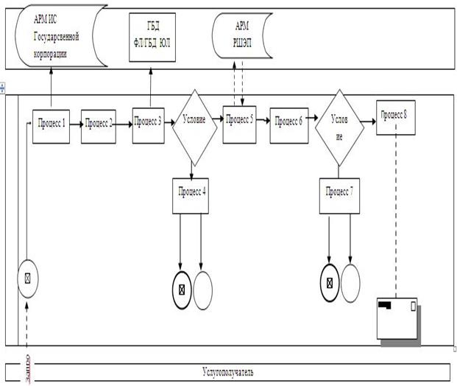

|  |  |
| --- | --- |
|  | Приложение 3 к регламенту государственной услуги "Выдача справок в единый накопительный пенсионный фонд и (или) добровольный накопительный пенсионный фонд, банки, в органы внутренних дел для распоряжения имуществом несовершеннолетних детей и оформления наследства несовершеннолетним детям" |

**Диаграмма функционального взаимодействия информационных систем,**  
**задействованных в оказании государственной услуги через портал**

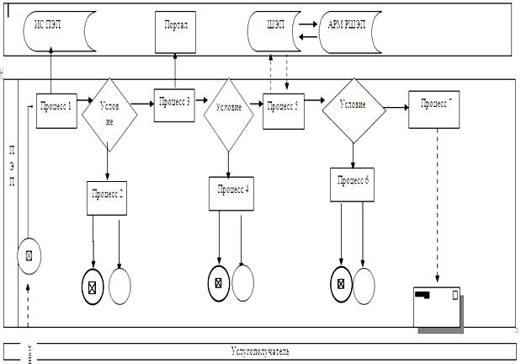

|  |  |
| --- | --- |
|  | Приложение 4 к регламенту государственной услуги "Выдача справок в единый накопительный пенсионный фонд и (или) добровольный накопительный пенсионный фонд, банки, в органы внутренних дел для распоряжения имуществом несовершеннолетних детей и оформления наследства несовершеннолетним детям" |

**Справочник**  
**бизнес-процессов оказания государственной услуги**  
**"Выдача справок в единый накопительный пенсионный фонд и (или)**  
**добровольный накопительный пенсионный фонд, банки, в органы**  
**внутренних дел для распоряжения имуществом несовершеннолетних**  
**детей и оформления наследства несовершеннолетним детям"**

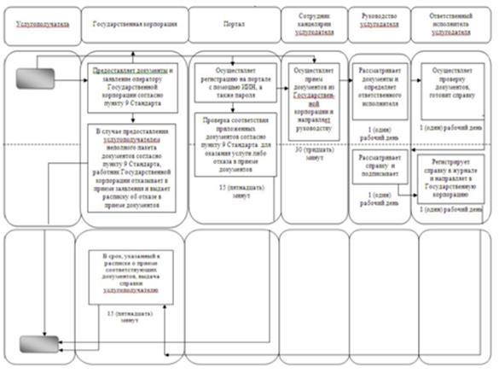

**Условные обозначения**



|  |  |
| --- | --- |
|  | Приложение 4 к постановлению акимата Павлодарской области от "19" февраля 2016 года № 40/2 |
|  | Утвержден постановлением акимата Павлодарской области от "24" июня 2015 года № 181/6 |

**Регламент государственной услуги**  
**"Выдача справок органов, осуществляющих функции по опеке**  
**или попечительству, для оформления сделок с имуществом,**  
**принадлежащим на праве собственности несовершеннолетним детям"**

**1. Общие положения**

      1. Государственная услуга "Выдача справок органов, осуществляющих функции по опеке или попечительству, для оформления сделок с имуществом, принадлежащим на праве собственности несовершеннолетним детям" (далее – государственная услуга) оказывается местными исполнительными органами районов и городов Павлодарской области (далее – услугодатель).

      Прием заявления и выдача результата оказания государственной услуги осуществляются через:

      1) некоммерческое акционерное общество "Государственная корпорация "Правительство для граждан";

      2) веб-портал "электронного правительства" www.egov.kz (далее – портал).

      2. Форма оказания государственной услуги: электронная (частично автоматизированная) и (или) бумажная.

      3. Результат оказания государственной услуги – справка органов, осуществляющих функции по опеке или попечительству, для оформления сделок с имуществом, принадлежащим на праве собственности несовершеннолетним детям, выдаваемая по месту нахождения недвижимого имущества, по форме согласно приложению 1 стандарту государственной услуги "Выдача справок органов, осуществляющих функции по опеке или попечительству, для оформления сделок с имуществом, принадлежащим на праве собственности несовершеннолетним детям", утвержденного приказом Министра образования и науки Республики Казахстан от 13 апреля 2015 года № 198 (далее – Стандарт) либо мотивированный ответ об отказе в оказании государственной услуги в случаях и по основаниям, предусмотренным пунктом 10 Стандарта.

      Форма предоставления результата оказания государственной услуги – электронная (частично автоматизированная) и (или) бумажная.

**2. Описание порядка действий структурных подразделений (работников)**  
**услугодателя в процессе оказания государственной услуги**

      4. Основанием для начала процедуры (действия) по оказанию государственной услуги является:

      при обращении в Государственную корпорацию: заявление услугополучателя по форме согласно приложению 2 к Стандарту с предоставлением необходимых документов, указанных в пункте 9 Стандарта;

      при обращении через портал: запрос в форме электронного документа, подписанного электронной цифровой подписью (далее – ЭЦП) услугополучателя и свидетельство о рождении ребенка.

      В случае обращения услугополучателя за результатом оказания государственной услуги на бумажном носителе результат оказания государственной услуги оформляется в электронной форме, распечатывается, заверяется печатью и подписью уполномоченного лица услугодателя.

      На портале результат оказания государственной услуги направляется и хранится в "личном кабинете" услугополучателя в форме электронного документа, подписанного ЭЦП уполномоченного лица услугодателя.

      5. Содержание каждой процедуры (действия), входящей в состав процесса оказания государственной услуги, длительность и последовательность ее выполнения, в том числе этапы прохождения процедур (действия):

      1) сотрудник канцелярии услугодателя с момента поступления из Государственной корпорации необходимых документов услугополучателя, указанных в пункте 9 Стандарта осуществляет прием и их регистрацию – 30 (тридцать) минут;

      2) руководство услугодателя рассматривает документы и определяет ответственного исполнителя – 1 (один) рабочий день;

      3) ответственный исполнитель услугодателя рассматривает поступившие документы, готовит справку органов, осуществляющих функции по опеке или попечительству, для оформления сделок с имуществом, принадлежащим на праве собственности несовершеннолетним детям либо мотивированный ответ об отказе – 1 (один) рабочий день;

      4) руководство услугодателя рассматривает справку либо мотивированный ответ об отказе и подписывет – 1 (один) рабочий день;

      5) ответственный исполнитель услугодателя регистрирует справку либо мотивированный ответ об отказе в журнале учета и направляет в Государственную корпорацию результат оказания государственной услуги – 1 (один) рабочий день.

      6. Результат - справка органов, осуществляющих функции по опеке или попечительству, для оформления сделок с имуществом, принадлежащим на праве собственности несовершеннолетним детям либо мотивированный ответ об отказе в оказании государственной услуги.

**3. Описание порядка взаимодействия структурных подразделений**  
**(работников) услугодателя в процессе оказания государственной услуги**

      7. Перечень структурных подразделений (работников) услугодателя, которые участвуют в процессе оказания государственной услуги:

      1) сотрудник канцелярии услугодателя;

      2) руководство услугодателя;

      3) ответственный исполнитель услугодателя.

      8. Описание последовательности процедур (действий) между структурными подразделениями (работниками) услугодателя с указанием длительности каждой процедуры (действия) сопровождается таблицей согласно приложению 1 к настоящему регламенту.

**4. Описание порядка взаимодействия с Государственной корпорацией**  
**и (или) иными услугодателями, а также порядка использования**  
**информационных систем в процессе оказания государственной услуги**

      9. Описание порядка обращения в Государственную корпорацию с указанием каждой процедуры (действия) согласно приложению 2 к настоящему регламенту – 15 (пятнадцать) минут:

      1) услугополучатель государственной услуги подает необходимые документы и заявление оператору Государственной корпорации, которая осуществляется в операционном зале посредством "безбарьерного" обслуживания путем электронной очереди. В случае предоставления услугополучателем неполного пакета документов согласно пункту 9 Стандарта государственной услуги работник Государственной корпорации отказывает в приеме заявления и выдает расписку об отказе в приеме документов по форме согласно приложению 4 к Стандарту государственной услуги;

      2) процесс 1 – ввод оператором Государственной корпорации в автоматизированное рабочее место интегрированной информационной системы (далее – АРМ ИИС) Государственной корпорации логина и пароля (процесс авторизации) для оказания услуги;

      3) процесс 2 – выбор оператором Государственной корпорации услуги, вывод на экран формы запроса для оказания услуги и ввод оператором Государственной корпорации данных услугополучателя, а также данных по доверенности представителя услугополучателя (при нотариально удостоверенной доверенности);

      4) процесс 3 – направление запроса через шлюз электронного правительства (далее – ШЭП) в государственную базу данных физических лиц (далее - ГБД ФЛ) о данных услугополучателя, а также в Единой нотариальной информационной системе (далее - ЕНИС) – о данных доверенности представителя услугополучателя;

      5) условие 1 – проверка наличия данных услугополучателя в ГБД ФЛ и данных доверенности в ЕНИС;

      6) процесс 4 – формирование сообщения о невозможности получения данных в связи с отсутствием данных услугополучателя в ГБД ФЛ и данных доверенности в ЕНИС;

      7) процесс 5 – направление электронного документа (запроса услугополучателя), удостоверенного (подписанного) ЭЦП оператора Государственной корпорации через ШЭП в автоматизированном рабочем месте регионального шлюза электронного правительства (далее – АРМ РШЭП).

      10. Описание процесса получения результата оказания государственной услуги через Государственную корпорацию с указанием каждой процедуры (действия):

      1) процесс 6 – регистрация электронного документа в АРМ РШЭП;

      2) условие 2 – проверка (обработка) услугодателем соответствия приложенных услугополучателем документов и основания для оказания услуги;

      3) процесс 7 – формирование сообщения об отказе в запрашиваемой услуге в связи с имеющимися нарушениями в документах услугополучателя;

      4) процесс 8 – получение услугополучателем через оператора Государственной корпорации результата услуги (справка либо письменный мотивированный ответ об отказе), сформированной АРМ РШЭП.

      11. Описание порядка обращения при оказании государственной услуги через портал и последовательности процедур (действий) услугодателя и услугополучателя – 15 (пятнадцать) минут:

      1) услугополучатель осуществляет регистрацию на портале с помощью индивидуального идентификационного номера (далее – ИИН) , а также пароля;

      2) процесс 1 - ввод услугополучателем ИИН и пароля (процесс авторизации) на портале для получения услуги;

      3) условие 1 - проверка на портале подлинности данных о зарегистрированном услугополучателе через ИИН и пароль;

      4) процесс 2 - формирование порталом сообщения об отказе в авторизации в связи с имеющимися нарушениями в данных услугополучателя;

      5) процесс 3 - выбор услугополучателем услуги, указанной в настоящем регламенте, вывод на экран формы запроса для оказания услуги и заполнение услугополучателем формы (ввод данных) с учетом ее структуры и форматных требований, прикрепление к форме запроса необходимых копий документов в электронном виде, а также выбор услугополучателем регистрационного свидетельства ЭЦП для удостоверения (подписания) запроса;

      6) условие 2 – проверка на портале срока действия регистрационного свидетельства ЭЦП и отсутствия в списке отозванных (аннулированных) регистрационных свидетельств, а также соответствия идентификационных данных (между ИИН, указанным в запросе, и ИИН, указанным в регистрационном свидетельстве ЭЦП);

      7) процесс 4 – формирование сообщения об отказе в запрашиваемой услуге в связи с неподтверждением подлинности ЭЦП услугополучателя;

      8) процесс 5 – направление электронного документа (запроса услугополучателя) удостоверенного (подписанного) ЭЦП услугополучателя через ШЭП в АРМ РШЭП для обработки запроса услугодателем;

      9) условие 3 – проверка услугодателем соответствия приложенных услугополучателем документов и основания для оказания услуги;

      10) процесс 6 – формирование сообщения об отказе в запрашиваемой услуге в связи с имеющимися нарушениями в документах услугополучателя;

      11) процесс 7 – получение услугополучателем результата услуги (уведомление в форме электронного документа), сформированного АРМ РШЭП.

      Результат оказания государственной услуги направляется услугополучателю в "личный кабинет" в форме электронного документа, удостоверенного ЭЦП уполномоченного лица услугодателя.

      Результат оказания государственной услуги направляется услугополучателю в "личный кабинет" в форме электронного документа, удостоверенного ЭЦП уполномоченного лица услугодателя.

      Функциональные взаимодействия информационных систем, задействованных при оказании государственной услуги через портал, приведены в диаграмме согласно приложению 3 к настоящему регламенту.

      12. Подробное описание последовательности процедур (действий) взаимодействий структурных подразделений (работников) услугодателя в процессе оказания государственной услуги, а также описание порядка взаимодействия с иными услугодателями и (или) Государственной корпорацией и порядка использования информационных систем в процессе оказания государственной услуги отражается в справочнике бизнес-процессов согласно приложению 4 к настоящему регламенту.

|  |  |
| --- | --- |
|  | Приложение 1 к регламенту государственной услуги "Выдача справок органов, осуществляющих функции по опеке или попечительству, для оформления сделок с имуществом, принадлежащим на праве собственности несовершеннолетним детям" |

**Описание последовательности процедур (действий) между**  
**структурными подразделениями (работниками) с указанием**  
**длительности каждой процедуры (действия)**

|  |  |  |  |  |  |  |
| --- | --- | --- | --- | --- | --- | --- |
|  | Действия основного процесса (хода, потока работ) | | | | | |
| 1 | № действия (хода, потока, работ) | 1 | 2 | 3 | 4 | 5 |
| 2 | Структурные подразделения (работники) | Сотрудник канцелярии услугодателя | Руководитель услугодателя | Ответственный исполнитель услугодателя | Руководитель услугодателя | Ответственный исполнитель услугодателя |
| 3 | Наименование действия (процесса, процедуры операции) и их описание | Осуществляет прием и регистрацию полученных документов | Рассматривает и определяет ответственного исполнителя | Изучает документы, оформляет справку либо ответ об отказе | Рассматривает справку и подписывает либо мотивированный ответ об отказе | Регистрирует справку либо мотивированный ответ об отказе |
| 4 | Форма завершения | Передача на рассмотрение руководителю | Резолюция | Направление справки на рассмотрение и подписание руководителю либо мотивированный ответ об отказе | Справка либо мотивированный ответ об отказе | Направляет результат государственной услуги в Государственную корпорацию |
| 5 | Сроки исполнения | 30 (тридцать) минут | 1 (один) рабочий день | 1 (один) рабочий день | 1 (один) рабочий день | 1 (один) рабочий день |

|  |  |
| --- | --- |
|  | Приложение 2 к регламенту государственной услуги "Выдача справок органов, осуществляющих функции по опеке или попечительству, для оформления сделок с имуществом, принадлежащим на праве собственности несовершеннолетним детям" |

**Диаграмма функционального взаимодействия информационных**  
**систем, задействованных в оказании государственной услуги**  
**через Государственную корпорацию**

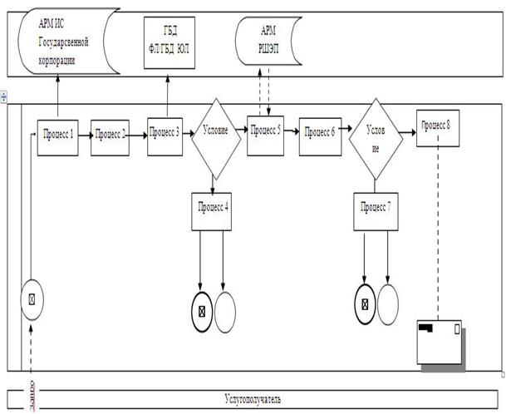

|  |  |
| --- | --- |
|  | Приложение 3 к регламенту государственной услуги "Выдача справок органов, осуществляющих функции по опеке или попечительству, для оформления сделок с имуществом, принадлежащим на праве собственности несовершеннолетним детям" |

**Диаграмма функционального взаимодействия информационных систем,**  
**задействованных в оказании государственной услуги через портал**

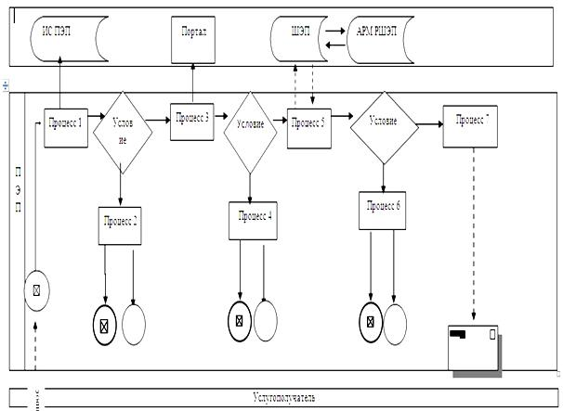

|  |  |
| --- | --- |
|  | Приложение 4 к регламенту государственной услуги "Выдача справок органов, осуществляющих функции по опеке или попечительству, для оформления сделок с имуществом, принадлежащим на праве собственности несовершеннолетним детям" |

**Справочник**  
**бизнес-процессов оказания государственной услуги**  
**"Выдача справок органов, осуществляющих функции по опеке**  
**или попечительству для оформления сделок с имуществом, принадлежащим**  
**на праве собственности несовершеннолетним детям"**

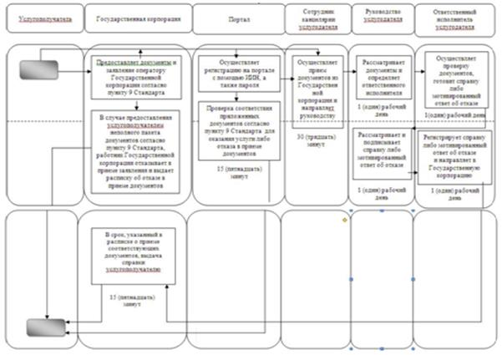

**Условные обозначения**



|  |  |
| --- | --- |
|  | Приложение 5 к постановлению акимата Павлодарской области от "19" февраля 2016 года № 40/2 |
|  | Утвержден постановлением акимата Павлодарской области от "24" июня 2015 года № 181/6 |

**Регламент государственной услуги**  
**"Назначение выплаты пособия опекунам или попечителям**  
**на содержание ребенка-сироты (детей-сирот) и ребенка (детей),**  
**оставшегося без попечения родителей"**

**1. Общие положения**

      1. Государственная услуга "Назначение выплаты пособия опекунам или попечителям на содержание ребенка-сироты (детей-сирот) и ребенка (детей), оставшегося без попечения родителей" (далее-государственная услуга) оказывается местными исполнительными органами районов и городов Павлодарской области (далее – услугодатель).

      Прием заявлений и выдача результатов оказания государственной услуги осуществляется через:

      канцелярию услугодателя;

      2) некоммерческое акционерное общество "Государственная корпорация "Правительство для граждан";

      3) веб-портал "электронного правительства" www.egov.kz (далее – портал).

      2. Форма оказания государственной услуги: электронная (частично автоматизированная) и (или) бумажная.

      3. Результат оказания государственной услуги – решение о назначении пособия опекунам или попечителям на содержание ребенка-сироты (детей-сирот) и ребенка (детей), оставшегося без попечения родителей, по форме согласно приложениям 1 к стандарту государственной услуги "Назначение выплаты пособия опекунам или попечителям на содержание ребенка-сироты (детей-сирот) и ребенка (детей), оставшегося без попечения родителей", утвержденного приказом Министра образования и науки Республики Казахстан от 13 апреля 2015 года № 198 (далее – Стандарт).

      Форма предоставления результата оказания государственной услуги – электронная и (или) бумажная.

**2. Описание порядка действий структурных подразделений (работников)**  
**услугодателя в процессе оказания государственной услуги**

      4. Основанием для начала процедуры (действия) по оказанию государственной услуги является:

      при обращении в канцелярию услугодателя или в Государственную корпорацию – заявление услугополучателя по форме согласно приложению 2 Стандарта с предоставлением необходимых документов, указанных в пункте 9 Стандарта;

      при обращении через портал – запрос в форме электронного документа, подписанного электронной цифровой подписью (далее – ЭЦП) услугодателя.

      5. Содержание каждой процедуры (действия), входящей в состав процесса оказания государственной услуги, длительность и последовательность ее выполнения, в том числе этапы прохождения процедур (действия):

      1) сотрудник канцелярии услугодателя с момента подачи необходимых документов услугополучателем осуществляет прием и их регистрацию, направляет документы на резолюцию руководству услугодателя – 30 минут;

      2) руководство услугодателя рассматривает документы и определяет ответственного исполнителя – 1 (один) рабочий день;

      3) ответственный исполнитель услугодателя рассматривает поступившие документы, готовит решение о назначении пособия опекуну или попечителю на содержание ребенка-сироты (детей-сирот) и ребенка (детей), оставшегося без попечения родителей – 6 (шесть) рабочих дней;

      4) руководство услугодателя рассматривает решение и подписывает – 1 (один) рабочий день;

      5) ответственный исполнитель услугодателя регистрирует решение в журнале учета и выдает услугополучателю результат оказания государственной услуги – 1 (один) рабочий день.

      6. Результат - решение о назначении пособия опекуну или попечителю на содержание ребенка-сироты (детей-сирот) и ребенка (детей), оставшегося без попечения родителей.

**3. Описание порядка взаимодействия структурных подразделений**  
**(работников) услугодателя в процессе оказания государственной услуги**

      7. Перечень структурных подразделений (работников), которые участвуют в процессе оказания государственной услуги:

      1) сотрудник канцелярии услугодателя;

      2) руководство услугодателя;

      3) ответственный исполнитель услугодателя.

      8. Описание последовательности процедур (действий) между структурными подразделениями (работниками) услугодателя с указанием длительности каждой процедуры (действия) сопровождается таблицей согласно приложению 1 к настоящему регламенту.

**4. Описание порядка взаимодействия с Государственной корпорацией и (или)**  
**иными услугодателями, а также порядка использования информационных систем**  
**в процессе оказания государственной услуги**

      9. Описание порядка обращения в Государственную корпорацию с указанием каждой процедуры (действия) согласно приложению 2 к настоящему регламенту – 15 (пятнадцать) минут:

      1) услугополучатель государственной услуги подает необходимые документы и заявление оператору Государственной корпорации, которая осуществляется в операционном зале посредством "безбарьерного" обслуживания путем электронной очереди. В случае предоставления услугополучателем неполного пакета документов согласно пункту 9 Стандарта государственной услуги работник Государственной корпорации отказывает в приеме заявления и выдает расписку об отказе в приеме документов по форме согласно приложению 3 к Стандарту государственной услуги;

      2) процесс 1 – ввод оператором Государственной корпорации в автоматизированное рабочее место интегрированной информационной системы (далее – АРМ ИИС) Государственной корпорации логина и пароля (процесс авторизации) для оказания услуги;

      3) процесс 2 – выбор оператором Государственной корпорации услуги, вывод на экран формы запроса для оказания услуги и ввод оператором Государственной корпорации данных услугополучателя, а также данных по доверенности представителя услугополучателя (по нотариально заверенной доверенности);

      4) процесс 3 – направление запроса через шлюз электронного правительства (далее – ШЭП) в государственную базу данных физических лиц (далее - ГБД ФЛ) о данных услугополучателя, а также в Единой нотариальной информационной системе (далее - ЕНИС) – о данных доверенности представителя услугополучателя;

      5) условие 1 – проверка наличия данных услугополучателя в ГБД ФЛ и данных доверенности в ЕНИС;

      6) процесс 4 – формирование сообщения о невозможности получения данных в связи с отсутствием данных услугополучателя в ГБД ФЛ и данных доверенности в ЕНИС;

      7) процесс 5 – направление электронного документа (запроса услугополучателя), удостоверенного (подписанного) ЭЦП оператора Государственной корпорации через ШЭП в автоматизированном рабочем месте регионального шлюза электронного правительства (далее – АРМ РШЭП).

      10. Описание процесса получения результата оказания государственной услуги через Государственную корпорацию с указанием каждой процедуры (действия):

      1) процесс 6 – регистрация электронного документа в АРМ РШЭП;

      2) условие 2 – проверка (обработка) услугодателем соответствия приложенных услугополучателем документов, указанных в Стандарте и основаниям для оказания услуги;

      3) процесс 7 – формирование сообщения об отказе в запрашиваемой услуге в связи с имеющимися нарушениями в документах услугополучателя;

      4) процесс 8 – получение услугополучателем через оператора Государственной корпорации результата услуги (решение), сформированного АРМ РШЭП.

      11. Описание порядка обращения через портал с указанием каждой процедуры (действия) – 15 (пятнадцать) минут:

      1) услугополучатель осуществляет регистрацию на портале с помощью индивидуального идентификационного номера (далее – ИИН), а также пароля;

      2) процесс 1 – ввод услугополучателем ИИН и пароля (процесс авторизации) на портале для получения услуги;

      3) условие 1 – проверка на портале подлинности данных о зарегистрированном услугополучателе через ИИН и пароль;

      4) процесс 2 – формирование порталом сообщения об отказе в авторизации в связи с имеющимися нарушениями в данных услугополучателя;

      5) процесс 3 – выбор услугополучателем услуги, указанной в настоящем регламенте, вывод на экран формы запроса для оказания услуги и заполнение услугополучателем формы (ввод данных) с учетом ее структуры и форматных требований, прикрепление к форме запроса необходимых копий документов в электронном виде, а также выбор услугополучателем регистрационного свидетельства ЭЦП для удостоверения (подписания) запроса;

      6) условие 2 – проверка на портале срока действия регистрационного свидетельства ЭЦП и отсутствия в списке отозванных (аннулированных) регистрационных свидетельств, а также соответствия идентификационных данных (между ИИН, указанным в запросе, и ИИН, указанным в регистрационном свидетельстве ЭЦП);

      7) процесс 4 – формирование сообщения об отказе в запрашиваемой услуге в связи с неподтверждением подлинности ЭЦП услугополучателя;

      8) процесс 5 – направление электронного документа (запроса услугополучателя), удостоверенного (подписанного) ЭЦП услугополучателя через ШЭП в АРМ РШЭП для обработки запроса услугодателем;

      9) условие 3 – проверка услугодателем соответствия приложенных услугополучателем документов и основаниям для оказания услуги;

      10) процесс 6 – формирование сообщения об отказе в запрашиваемой услуге в связи с имеющимися нарушениями в документах услугополучателя;

      11) процесс 7 – получение услугополучателем результата услуги (уведомление в форме электронного документа), сформированного АРМ РШЭП.

      Результат оказания государственной услуги направляется услугополучателю в "личный кабинет" в форме электронного документа, удостоверенного ЭЦП уполномоченного лица услугодателя.

      Функциональные взаимодействия информационных систем, задействованных при оказании государственной услуги через портал, приведены в диаграмме согласно приложению 3 к настоящему регламенту.

      12. Подробное описание последовательности процедур (действий) взаимодействий структурных подразделений (работников) услугодателя в процессе оказания государственной услуги, а также описание порядка взаимодействия с иными услугодателями и (или) Государственной корпорацией и порядка использования информационных систем в процессе оказания государственной услуги отражается в справочнике бизнес-процессов согласно приложению 4 к настоящему регламенту.

|  |  |
| --- | --- |
|  | Приложение 1 к регламенту государственной услуги "Назначение выплаты пособия опекунам" или попечителям на содержание ребенка-сироты (детей-сирот) и ребенка (детей), оставшегося без попечения родителей" |

**Описание последовательности процедур (действий) между**  
**структурными подразделениями (работниками) с указанием длительности**  
**каждой процедуры (действия)**

|  |  |  |  |  |  |  |
| --- | --- | --- | --- | --- | --- | --- |
|  | Действия основного процесса (хода, потока работ) | | | | | |
| 1 | № действия (хода, потока, работ) | 1 | 2 | 3 | 4 | 5 |
| 2 | Структурные подразделения (работники) | Сотрудник канцелярии услугодателя | Руководитель услугодателя | Ответственный исполнитель услугодателя | Руководитель услугодателя | Ответственный исполнитель услугодателя |
| 3 | Наименование действия (процесса, процедуры операции) и их описание | Осуществляет прием и регистрацию полученных документов | Рассматривает и определяет ответственного исполнителя | Рассматривает документы, оформляет решение о назначении пособия | Рассматривает решение о назначении пособия и подписывает | Регистрирует решение о назначении пособия |
| 4 | Форма завершения | Передача на рассмотрение руководителю | Резолюция | Направление решения о назначении пособия на рассмотрение и подписание руководителю | Решение о назначении пособия | Направляет решение о назначении пособия в Государственную корпорацию |
| 5 | Сроки исполнения | 30 (тридцать) минут | 1 (один) рабочий день | 6 (шесть) рабочих дней | 1 (один) рабочий день | 1 (один) рабочий день |

|  |  |
| --- | --- |
|  | Приложение 2 к регламенту государственной услуги "Назначение выплаты пособия опекунам" или попечителям на содержание ребенка-сироты (детей-сирот) и ребенка (детей), оставшегося без попечения родителей" |

**Диаграмма функционального взаимодействия информационных систем,**  
**задействованных в оказании государственной услуги**  
**через Государственную корпорацию**

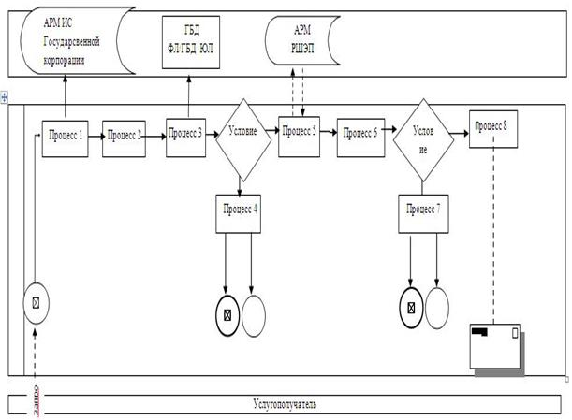

|  |  |
| --- | --- |
|  | Приложение 3 к регламенту государственной услуги "Назначение выплаты пособия опекунам" или попечителям на содержание ребенка-сироты (детей-сирот) и ребенка (детей), оставшегося без попечения родителей" |

**Диаграмма функционального взаимодействия информационных систем,**  
**задействованных в оказании государственной услуги через портал**

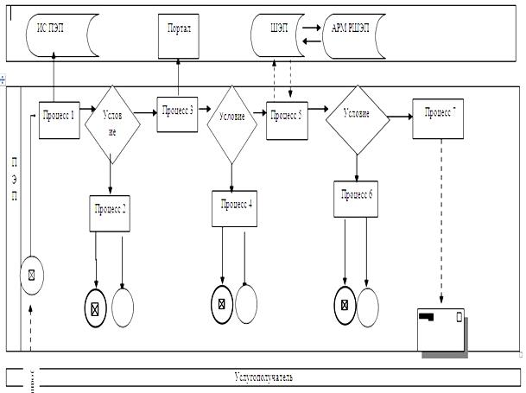

|  |  |
| --- | --- |
|  | Приложение 4 к регламенту государственной услуги "Назначение выплаты пособия опекунам" или попечителям на содержание ребенка-сироты (детей-сирот) и ребенка (детей), оставшегося без попечения родителей" |

**Справочник**  
**бизнес-процессов оказания государственной услуги**  
**"Назначение выплаты пособия опекунам или попечителям на**  
**содержание ребенка-сироты (детей-сирот) и ребенка (детей),**  
**оставшегося без попечения родителей"**

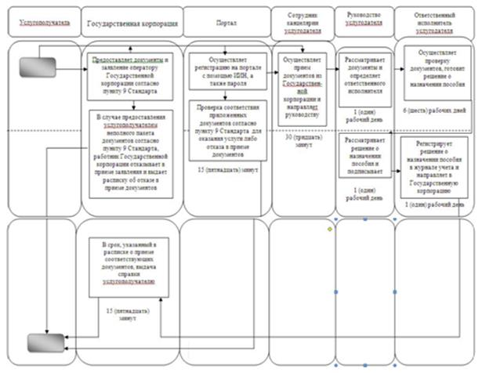

**Условные обозначения**

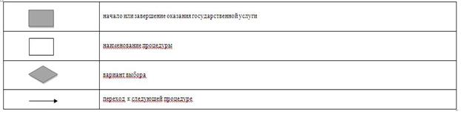

© 2012. РГП на ПХВ «Институт законодательства и правовой информации Республики Казахстан» Министерства юстиции Республики Казахстан